**Una charla enmarcada dentro del programa Mundos por venir**

[**https://valenciaplaza.com/el-filosofo-frances-eric-sadin-reflexiona-sobre-las-ias-generativas-en-la-facultad-de-bellas-artes**](https://valenciaplaza.com/el-filosofo-frances-eric-sadin-reflexiona-sobre-las-ias-generativas-en-la-facultad-de-bellas-artes)

**El filósofo francés Éric Sadin reflexiona sobre las IAs generativas en la Facultad de Bellas Artes**

* [**Culturplaza**](https://valenciaplaza.com/autor?autor=Culturplaza)
* [bellas artes valencia](https://valenciaplaza.com/tag/bellas+artes+valencia)
* [Compartir](https://www.facebook.com/dialog/share?app_id=213166508867&display=popup&href=https%3A%2F%2Fvalenciaplaza.com%2Fel-filosofo-frances-eric-sadin-reflexiona-sobre-las-ias-generativas-en-la-facultad-de-bellas-artes)
* [Tweet](https://twitter.com/intent/tweet?text=El%20fil%C3%B3sofo%20franc%C3%A9s%20%C3%89ric%20Sadin%20reflexiona%20sobre%20las%20IAs%20generativas%20en%20la%20Facultad%20de%20Bellas%20Artes&url=https%3A%2F%2Fvalenciaplaza.com%2Fel-filosofo-frances-eric-sadin-reflexiona-sobre-las-ias-generativas-en-la-facultad-de-bellas-artes&via=culturplaza)
* [Linkedin](http://www.linkedin.com/shareArticle?mini=true&url=https%3A%2F%2Fvalenciaplaza.com%2Fel-filosofo-frances-eric-sadin-reflexiona-sobre-las-ias-generativas-en-la-facultad-de-bellas-artes)
* [Menéame](http://www.meneame.net/submit.php?url=https%3A%2F%2Fvalenciaplaza.com%2Fel-filosofo-frances-eric-sadin-reflexiona-sobre-las-ias-generativas-en-la-facultad-de-bellas-artes)

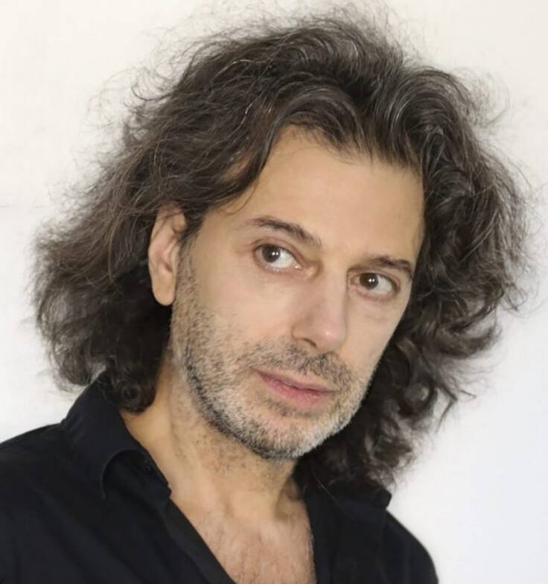

21/09/2023 -

VALÈNCIA. La Universitat Politècnica de València (UPV) acoge el próximo sábado, 23 de septiembre, un encuentro con el filósofo Éric Sadin, titulado “La vida espectral. Pensar la era del metaverso y las IA generativas”. La charla se enmarca dentro del programa Mundos por venir, que organiza la Facultad de Bellas Artes y que ha comenzado su segunda edición este mes de septiembre. Se realizará el Auditorio de la Facultad de BBAA a las 11:45 h.

El metaverso no es una fantasmagoría, es una realidad que ya nos rodea como un poderoso movimiento, el de la creciente pixelización de nuestras existencias. Con la eclosión pública de la inteligencia artificial generativa, por otra parte, se ha cruzado un umbral antropológico decisivo. Estos sistemas tienen la facultad de tomar el relevo y de ocuparse de nuestras facultades humanas más fundamentales: el lenguaje y la representación de la imagen. Y esto es un movimiento civilizatorio de profundas consecuencias antropológicas. Frente a esta perturbación sin precedentes, se necesita una filosofía para comprender y para actuar. Precisamos tanto perspectivas históricas y análisis de los sistemas tecnológicos como descifrar los intereses económicos y las consecuencias civilizatorias, tanto una fenomenología contemporánea como una nueva forma de pensar el mundo futuro.

El objetivo general del programa Mundos por venir es diagnosticar algunas de las encrucijadas decisivas del presente, con la intención de habilitar herramientas para pensar esos desafíos y buscar alternativas de vida viables para el futuro. Según apunta el comisario y coordinador del proyecto, Miguel Ángel Baixauli, “los mundos por venir son mundos por imaginar y por hacer. Desde la filosofía, las ciencias y el pensamiento estético hasta la literatura, el cine o el arte, las personas invitadas al proyecto aportan visiones múltiples en torno a las problemáticas más acuciantes de nuestro mundo. Necesitamos sin duda herramientas para pensar el presente y, eventualmente, para transformarlo”. Retomando en parte las palabras de Donna Haraway, anota que “la catástrofe de nuestra época no tiene que ser el fin de los mundos por venir; es un límite, no un destino”.

Sadin es uno de los investigadores franceses más reconocidos por las relaciones que establece entre tecnología y sociedad. Se ha ocupado en diversos escritos de trazar un diagnóstico de la contemporaneidad y de sus prácticas en función del impacto que los dispositivos tecnológicos producen en la humanidad. Algunos de sus libros han sido traducidos por la editorial Caja Negra: La humanidad aumentada (2017; Premio Hub al ensayo más influyente sobre lo digital), La silicolonización del mundo (2018), La inteligencia artificial o el desafío del siglo(2020) y La era del individuo tirano (2022). Publica regularmente artículos en Le Monde, Libération, Les Inrockuptibles y Die Zeit, entre otros medios.

[**Suscríbete a la newsletter de Culturplaza**](https://valenciaplaza.com/suscripciones/valenciaplaza)

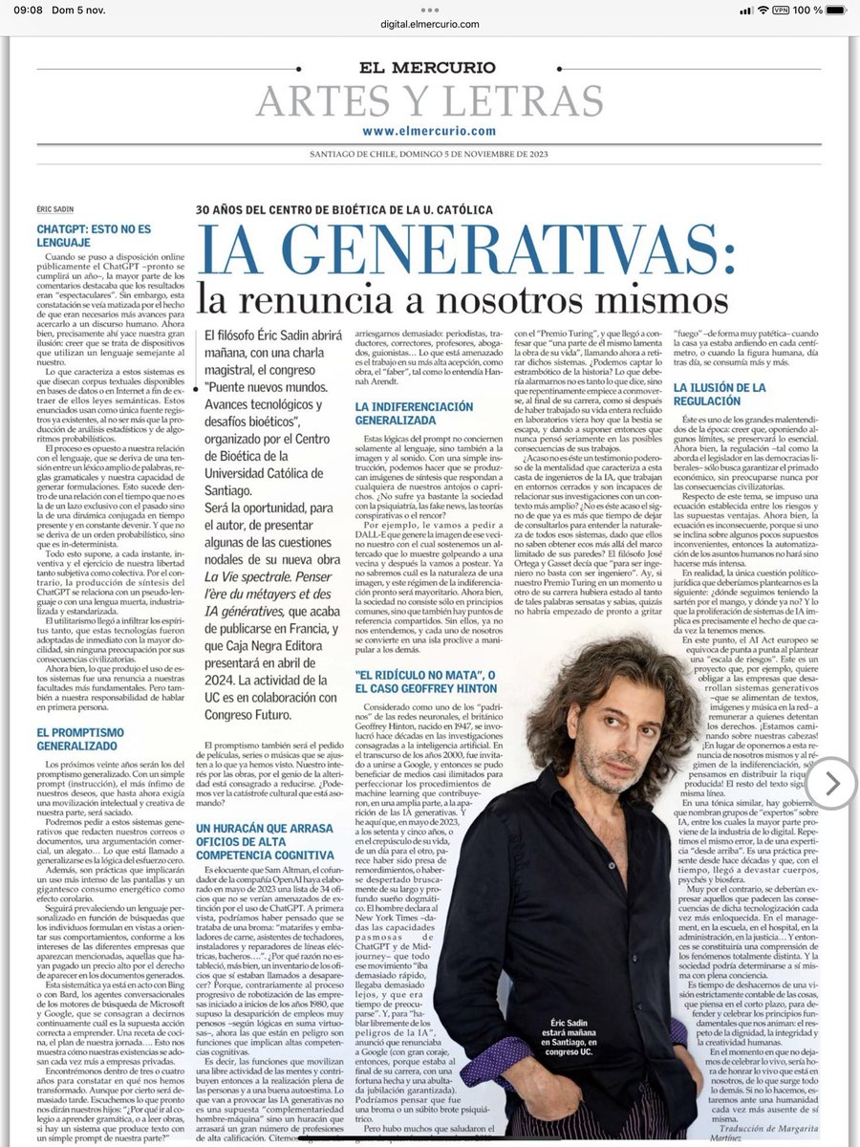

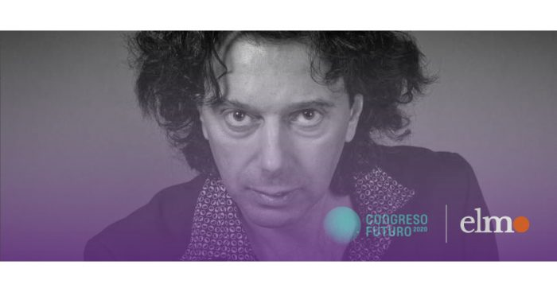CULTURA|CIENCIA

13 enero, 2020

**Congreso Futuro 2020: filósofo francés advierte que inteligencia artificial favorecerá al liberalismo económico**

[](https://www.elmostrador.cl/autor/marcofajardoemiliaaparicio/)

**Por :** [**Marco Fajardo y Emilia Aparicio Ulloa**](https://www.elmostrador.cl/autor/marcofajardoemiliaaparicio/)

[Ver Más](https://www.elmostrador.cl/autor/marcofajardoemiliaaparicio/)

Eric Sadin, quien expondrá este lunes en el Congreso Futuro 2020, es uno de los intelectuales críticos del papel que cumple la inteligencia artificial en la sociedad, al punto de llegar a definir su impacto como un «antihumanismo radical». «La denuncia que hace (en su más reciente libro) es principalmente a estas técnicas (IA), que representan una ocasión formidable para que el liberalismo económico se renueve y pueda desarrollarse en su totalidad. De esta forma, estos mismos sistemas conllevan una organización automatizada e impersonal de la sociedad, así como un retroceso del humano como ser activo», alerta.

La inteligencia artificial y su relación con el liberalismo económico será uno de los temas que abordará el filósofo Eric Sadin en su visita al Congreso Futuro 2020, que comienza este lunes.

Escritor y filósofo francés, es reconocido por sus críticas frente a la era de la digitalización y los datos, con especialización en el análisis y la crítica de los avances tecnológicos en la sociedad y lo que estos artefactos tecnológicos producen en la humanidad.

Sadin será parte del panel «Interactuar», a realizarse el 13 de enero de 12:30 a 13:30 horas en el Teatro Oriente, sede del evento.

**Polémico libro**

El galo fue fundador de la revista *ec/artS*, profesor en la Facultad de Arte de Toulon y profesor visitante en la ECAL de Lausanne y en la Universidad IAMAS.

Actualmente, además de ser escritor de una serie de libros que exploran la naturaleza de la tecnología digital y su impacto en la sociedad, es profesor titular en Sciences Po Paris y trabaja en diversas universidades como investigador, publicando diferentes artículos en los medios, principalmente en *Le Monde*, *Libération*, *Les Inrockuptibles* y *Die Zeit*.

Una de sus más recientes obras es la que será publicada en abril por la editorial argentina Caja Negra.

El libro apareció por primera vez en Francia en octubre del 2018, donde tuvo un muy buen recibimiento por la prensa y el público. Igualmente fue editado en Italia, donde también tuvo el mismo éxito.

Se trata de obra crítica que analiza las características de los sistemas de inteligencia artificial y los distintos impactos sociales y los impactos civilizacionales.

«La denuncia que hace es principalmente a estas técnicas, que representan una ocasión formidable para que el liberalismo económico se renueve y pueda desarrollarse en su totalidad. De esta forma, estos mismos sistemas conllevan una organización automatizada e impersonal de la sociedad, así como un retroceso del humano como ser activo», alerta.

**«Nuevo régimen de verdad»**

Uno de los postulados de Sadin es que la inteligencia artificial crea un “nuevo régimen de verdad”.

«Lo que caracteriza la inteligencia artificial (AI) es que es una potencia de experticia que no deja de perfeccionarse», explica.

«Cada día los sistemas son más capaces de analizar situaciones más diversas y mostrarnos estados de hechos que pueden ser ignorados por nuestra consciencia, y lo hacen a velocidades que desmesuradamente van más allá de nuestras capacidades cognitivas, porque vivimos un cambio de estatus de las tecnologías numéricas», puntualiza.

De esta forma, no están solamente destinadas a permitirnos manipular fácilmente la información, sino que también a divulgar los fenómenos más allá de apariencias.

«En ese sentido, los sistemas computacionales están actualmente dotados de una inquietante vocación: enunciar la verdad. Se trata de un hecho mayor, que atribuye la técnica a prerrogativas de un nuevo género: aclarar de estas luces el curso de nuestra existencia».

**Cotidianidad**

Esta facultad de decir el estado de las cosas además se manifiesta en lo cotidiano.

«En este momento las técnicas son las que nos dicen la verdad, se encuentran dotadas de la facultad de la palabra», señala Sadin.

Tal es el caso de los recintos conectados con los que hay un intercambio oral, como los “chatbots”, los agentes conversacionales (“agents conversationnels”) o con las asistencias virtuales hechas para guiar en diversas circunstancias de la vida cotidiana.

«Vamos a estar envueltos cada vez más de espectros encargados de administrar nuestras vidas. Eso es lo que llamo poder-kairos (‘pouvoir-kairos’), la voluntad de la industria virtual de estar constantemente presente a nuestro lado, con el fin de buscar ocasiones para infringir nuestros gestos. La lucha industrial que viene tendrá una competencia de la presencia, cada actor intentando imponer indefinidamente su imperio espectral en dependencia de todos los otros», señala.

**Rumbo al desarraigo**

Sadin escribe que “la humanidad avanza a grandes paso a un desarraigo con ella misma, de su derecho a decidir de las elecciones que la involucran”.

«Vivimos un cambio impuesto por lo técnico. Se trata de un fenómeno único en la historia de la humanidad que ve distintas técnicas, ordenándonos actuar de tal o tal manera. Eso no opera de forma homogénea, pero se ejerce en distintos grados», subraya.

Esto puede ir de un nivel inicial, por ejemplo, en la creación de una aplicación de *coaching* deportivo, la sugerencia de un complemento alimenticio en un nivel prescriptivo, en el caso de una prueba de la concesión de un préstamo bancario, o en la utilización de robots virtuales que seleccionan candidatos.

«Se argumenta entonces la fábula de la complementariedad hombre-máquina. En realidad, mentras más se perfecciona el nivel de experticia automatizada, más la evaluación humana será marginalizada. Y eso va a afectar desde los niveles coercitivos, emblemáticos en el campo del trabajo, mirando los sistemas, ordenándoles a personas los gestos que deben ejecutar. El libre ejercicio de nuestra facultad de ser substituido por los protocolos destinados a orientar nuestros actos. ¿Cómo no ver la ruptura jurídico-política que se está produciendo?», se pregunta.

**IA como antihumanismo**

Por eso, Sadin considera la inteligencia artificial como una especie de antihumanismo radical.

«Frente a la creciente facilitación de tareas, no vimos el cambio que produjo», lamenta. «Las tecnologías numéricas, una herramienta para decidir, se transformaron en las instancias de decisión».

«De cierta forma, seremos cada vez menos los que les demos instrucciones a las máquinas y pasaremos a ser los que recibimos instrucciones de ellas. En ese sentido, la IA marginaliza nuestra facultad de juzgar y de queja a nuestro derecho corolario a definirnos como libres y en conciencia. Toda nuestra tradición humana se encuentra en peligro, en el sentido que asistimos a la degradación progresiva del humano como ser activo», advierte.

El francés alerta que, alimentando la ambición de gobernarnos constantemente, estos sistemas instauran una relación estrictamente utilitarista de la existencia, suponiendo que toda acción tiene como objetivo final que se basa en el confort o la optimización de las secuencias de nuestras vidas.

«La singularidad de los seres y la pluralidad humana se ven poco a poco neutralizadas por los modos de organización automatizada que busca el conflicto, la deliberación y acuerdo tanto de principios que condicionan la vida política como democrática. Porque es una voluntad de proscribir toda *incertitud*, toda debilidad y toda falla –traducido esto como una negación de nuestra humanidad–, que surge de la voluntad de instaurar una sociedad presuntamente perfecta, una especie de higienización extrema», puntualiza.

**Defensa de la humanidad**

¿Es posible defender a la humanidad ante este escenario?

«Estamos desarmados por la rapidez del desarrollo, lo que nos impide pronunciarnos en conciencia y que se presenta como ineluctable. Pese a que los evangélicos de la automatización del mundo no paran de emprender, en desprecio de todas las consecuencias civilizatorias, nos encontramos como golpeados por la apatía», responde con resignación, aunque entrega una receta para la resistencia.

«Conviene primero contradecir los ‘tecno-discursos’ y hacer surgir los testimonios que emanan de la realidad del territorio, donde estos sistemas operan desde lugares de trabajo, en colegios, hospitales… Deberíamos manifestar nuestro rechazo a ciertos dispositivos cuando se estima que pisotean nuestra integridad y nuestra dignidad. Es contra el asalto antihumanista que debemos hacer prevalecer una ecuación simple pero intangible: mientras más se deshaga nuestro poder de acción, más nos conviene reaccionar», concluye.

Síguenos en: [](https://news.google.com/publications/CAAiEPBp1I9OBciU0ByB5S5AytQqFAgKIhDwadSPTgXIlNAcgeUuQMrU?hl=es-419&gl=CL&ceid=CL%3Aes-419)

<https://www.elmostrador.cl/cultura/2020/01/13/congreso-futuro-2020-filosofo-frances-advierte-que-inteligencia-artificial-favorecera-al-liberalismo-economico/>

Súmate a nuestro canal en:

**Claves**

[Cogreso Futuro 2020](https://www.elmostrador.cl/claves/cogreso-futuro-2020/) [Eric Sadin](https://www.elmostrador.cl/claves/eric-sadin/) [Inteligencia artificial (IA)](https://www.elmostrador.cl/claves/inteligencia-artificial-ia/)

[](https://www.elmostrador.cl/cultura/2022/05/30/investigacion-con-ia-ayudaria-a-proteger-a-la-poblacion-de-posibles-tsunamis/)

[**Investigación con IA ayudaría a proteger a la población de posibles tsunamis**](https://www.elmostrador.cl/cultura/2022/05/30/investigacion-con-ia-ayudaria-a-proteger-a-la-poblacion-de-posibles-tsunamis/)

[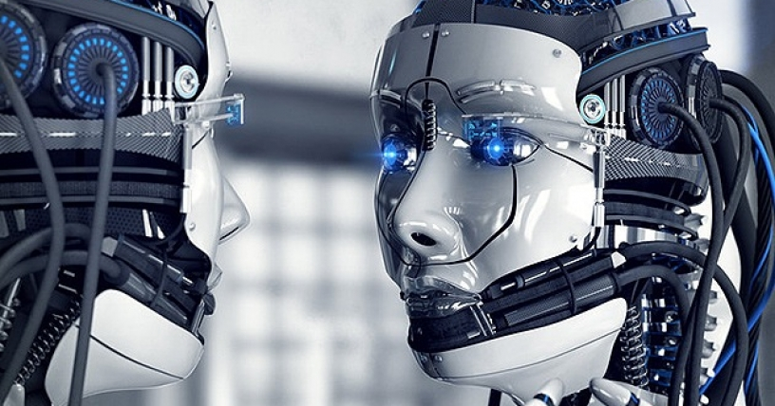](https://www.elmostrador.cl/cultura/2020/09/03/la-inteligencia-artificial-o-el-desafio-del-siglo-anatomia-de-un-antihumanismo-radical/)

[**“La inteligencia artificial o el desafío del siglo: Anatomía de un antihumanismo radical”**](https://www.elmostrador.cl/cultura/2020/09/03/la-inteligencia-artificial-o-el-desafio-del-siglo-anatomia-de-un-antihumanismo-radical/)

[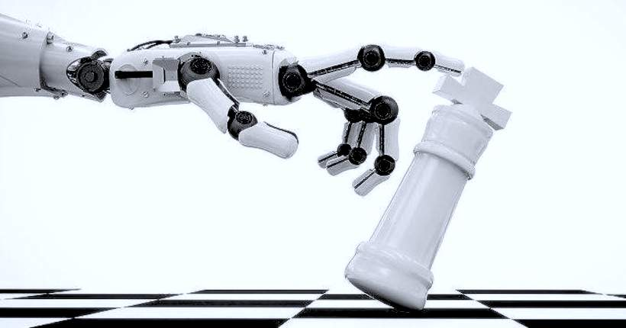](https://www.elmostrador.cl/2018/12/07/cientificos-desarrollan-un-programa-informatico-de-ia-que-se-ensena-a-si-mismo/)

[**Científicos desarrollan un programa informático de IA que se enseña a sí mismo**](https://www.elmostrador.cl/2018/12/07/cientificos-desarrollan-un-programa-informatico-de-ia-que-se-ensena-a-si-mismo/)

[](https://www.elmostrador.cl/2018/11/26/experto-espanol-en-inteligencia-artificial-advierte-sobre-amenaza-a-la-privacidad/)

[**Experto español en inteligencia artificial advierte sobre amenaza a la privacidad**](https://www.elmostrador.cl/2018/11/26/experto-espanol-en-inteligencia-artificial-advierte-sobre-amenaza-a-la-privacidad/)

[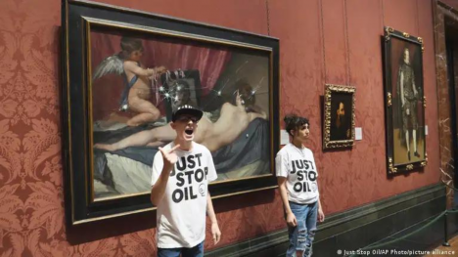](https://www.elmostrador.cl/noticias/mundo/2023/11/06/ecologistas-de-just-stop-oil-atacan-a-martillazos-cuadro-de-diego-velazquez-en-londres/)

[**Ecologistas de Just Stop Oil atacan a martillazos cuadro de Diego Velázquez en Londres**](https://www.elmostrador.cl/noticias/mundo/2023/11/06/ecologistas-de-just-stop-oil-atacan-a-martillazos-cuadro-de-diego-velazquez-en-londres/)

[Ver Más](https://www.elmostrador.cl/categoria/tendencias/)

*Av. Apoquindo 4501, P13, Of. 1304, Las Condes, Santiago.*[*+56 9 6919 6517*](tel:+56969196517)[*info@elmostrador.cl*](mailto:info@elmostrador.cl)

* [Quiénes somos](https://www.elmostrador.cl/page/quienes-somos.html)
* [Carta ética fundacional](https://www.elmostrador.cl/page/carta-etica-fundacional.html)
* [Principios editoriales](https://www.elmostrador.cl/_files/pdf/PrincipiosEditoriales.pdf)
* [Políticas de Privacidad](https://www.elmostrador.cl/page/politica-de-privacidad-y-condiciones-de-uso.html)
* [Publicite en El Mostrador](https://www.landingelmostrador.cl/publicita-con-nosotros/)
* [Publique Avisos Legales](https://www.elmostrador.cl/page/publicidad.html)
* [Contáctenos](https://www.elmostrador.cl/page/contacto.html)

**Reciba los newsletter de El Mostrador en su correo** [Inscríbase](https://www.landingelmostrador.cl/newsletters-el-mostrador/)

[Volver arriba](https://www.elmostrador.cl/cultura/2020/01/13/congreso-futuro-2020-filosofo-frances-advierte-que-inteligencia-artificial-favorecera-al-liberalismo-economico/)

© 2023 - Algunos derechos reservados.

